面向web的计算

总结:

一、基础知识

*Internet

1、IP

2、URI、URL、URN

URI (Uniform Resource Identifier)permits resources to reside anywhere on the Internet

URL (Uniform Resource Locator)shows the location of a copy of a resource

URN (Uniform Resource Name)is a unique name for a resource

3、DNS：

4、Http协议（持久连接、浏览器连接过程、请求/响应）：了解Https

HTTP协议（Hypertext Transfer Protocol，超文本传输协议）是用于从WWW服务器传输超文本到本地浏览器的传送协议，是一个客户端和服务器端请求和应答的标准（TCP）。是应用层协议。

*网络编程相关

1、Web Server 基本原理：

2、网络机器人

*web

1、Web 1.0 2.0 3.0 的比较

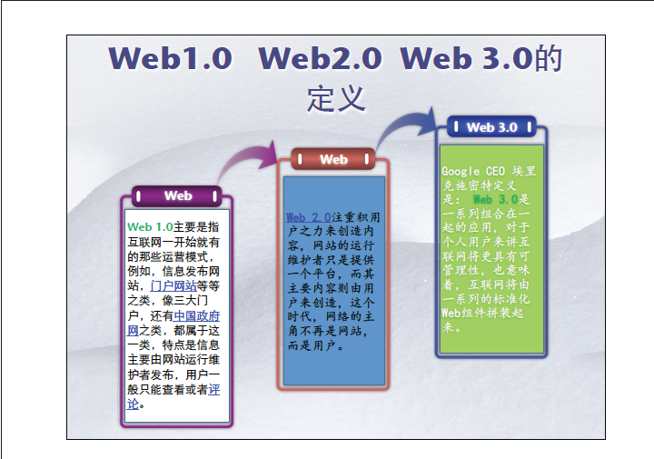

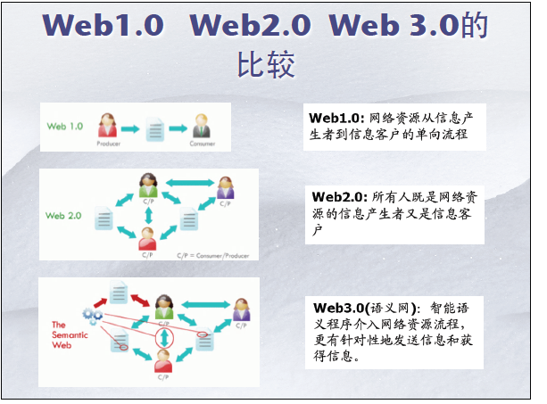

2、LAMP：LAMP stands for Linux-Apache-MySQL-PHP

二、浏览器端

*HTML/ XHTML

1、结构、表现、行为

2、基本语法、常用标记

3、重构（为何重构、使用web标准）:结构、表现和行为

4、html5：html4和html5之间的区别

a. Html5加入了语义化标签

b.离线存储

c.有效支持多种设备访问、与操作系统集成的更坚牢

d.数据连通，改善前后数据交互，websocket技术减少了header traffic，不需要轮询，全双工

e.多媒体支持标签

f.增加了三维、图形和特效

g.性能与集成

h.样式，支持css3

*CSS

1、浏览器标准模式怪异模式

2、CSS盒模型

3、优先级顺序和继承关系

*JS

1、优缺点

2、基本语法

3、“first-class”functions

4、事件驱动编程

5、innerHTML

6、面向对象

7、匿名函数

*DOM

1、XHTML/XML与DOM树

2、DOMO，DOM2事件流（捕获、目标和冒泡）

3、观察者模式

4、事件处理程序

*XML

1、优缺点

2、应用

3、DTD与XML Schemas

4、在网页中使用xml数据

*Ajax

1、同步、异步通信

2、Ajax请求

3、Ajax优缺点

4、XSS

5、SOP

6、Two-request limit

三、服务器端

*PHP

1、Lifecycle

2、cgi/fastcgi/php_mod模式

3、静态网页、动态网页、DHTML

4、基本语法：（考察方式：给出一段代码的输出）

5、HTML form

6、浏览器-server交互

7、验证：不同方式

8、正则表达式：不考

9、面向对象

四、框架

1、概念：为什么使用，使用框架的好处

2、模板引擎

3、MVC：优点

4、框架的优缺点

Zend框架、Slim框架

五、大规模Web服务开发技术

1、php优化技术：性能提高方案

2、负载均衡：提高并发量

六、Web Services、Mashups（不在考试范围内）

题型：

1、选择题：10*2

2、简答题：30

3、编程25:写的东西比较少，形式比较简单：给出PHP服务器端代码，写出对应的前端的表单的内容

4、问答题 25:2道，灵活的方式，每种语言与众不同的语法、特点

架构：安全性、性能、